跨介质航行器旋翼应变监测与智能感知方法研究
薄夫森，方子怡，潘登，付博玮，李寒阳*，刘志海
（哈尔滨工程大学 物理与光电工程学院，哈尔滨 150001）

摘要：针对传统电学传感器在旋翼结构健康监测中易受电磁干扰、耐久性差的问题，本文提出基于光纤布拉格光栅（FBG）传感器的动态应变测量方法。首先，基于叶素理论建立了旋翼在流体、重力和离心载荷作用下的力学模型；其次，研制了响应时间小于100 ms、应变灵敏度达1.2 pm/με的高响应速度FBG传感器，并搭建可升降实验平台；最后，结合格拉姆角场编码与卷积神经网络对正常与损伤状态信号进行特征提取与分类识别。实验结果表明，该系统能够准确识别旋翼疲劳损伤状态，为跨介质航行器旋翼结构健康监测与损伤预警提供了有效手段。
关键词: 光纤光栅；光纤传感；结构健康；跨介质航行器；神经网络
中图分类号：TN253 文献标识码: A

Research on Resonance Strain Monitoring and Intelligent Sensing Methods for Cross-Media Vehicles' Rotors
BO Fushen, FANG Ziyi, PAN Deng, FU Bowei, LI Hanyang*, LIU Zhihai
（School of Physics and Optoelectronic Engineering, Harbin Engineering University, Harbin 150001）

Abstract: In response to the problems that traditional electrical sensors are prone to electromagnetic interference and have poor durability in rotor structure health monitoring, this paper proposes a dynamic strain measurement method based on fiber Bragg grating (FBG) sensors. Firstly, a mechanical model of the rotor under the action of fluid, gravity and centrifugal loads was established based on the blade element theory; Secondly, a high-response-speed FBG sensor with a response time less than 100 ms and a strain sensitivity of 1.2 pm/με was developed, and an adjustable experimental platform was built; Finally, the Gram angle field encoding and convolutional neural network were combined to extract and classify the features of normal and damaged state signals. The experimental results show that this system can accurately identify the fatigue damage state of the rotor, providing an effective means for the health monitoring and damage warning of rotor structures of cross-media vehicles.
Key words: Fiber optic grating; Optical fiber sensing; Structural health; Cross-media vehicle; Neural network

0引言
跨介质飞行器凭借其在水下与空中自由切换的能力，不仅在海洋观测、通信等民用领域展现出巨大潜力，更随着海洋与空天战略地位的提升，在军事上成为一种极具价值的快速响应作战平台^{[1-3]}。由于执行任务时需频繁穿越水-空界面，其旋翼承受的载荷剧烈变化，易引发复杂的动态应变，进而威胁结构安全与任务可靠性。因此，对旋翼健康状态进行实时监测与智能感知，是保障其持续稳定运行、提升战场生存能力的关键。
光纤布喇格光栅（FBG）作为一种先进的光学传感器，具备体积小、抗电磁干扰、高灵敏度及耐腐蚀等显著优势^{[4-6]}，可灵活嵌入复合材料内部或贴装于金属结构表面^{[7-8]}，适用于复杂恶劣环境下的长期稳定监测^{[9-10]}。同时，FBG支持在一根光纤上复用多个传感单元，配合解调系统能够实现多通道物理量的同步测量^{[11]}，因而在振动、应变、温度等监测任务中展现出良好的工程适用性，已成为结构健康监测领域的研究热点。
目前，FBG传感技术在结构健康监测领域已取得显著进展，典型应用包括航空发动机高温应变测量^{[12]}、航天结构裂纹与脱粘损伤识别^{[13]}等。在旋翼/螺旋桨相关领域，FBG的应用集中于单一介质工况：航空航天方面，FBG已成功用于直升机旋翼桨叶的动态应变测量与动载荷试飞验证^{[14-16]}；海洋工程方面，基于FBG传感网络的螺旋桨水下运行变形监测也取得了有效成果^{[17-18]}。然而，上述研究均基于空气介质或静止水下的单一环境，对于跨介质航行器旋翼这类需频繁穿越水-空界面、承受剧烈流固耦合瞬态冲击的极端场景，现有FBG传感方法存在不足。由于水与空气的物理特性差异悬殊，旋翼在出入水过程中将经历复杂的两相流环境，随之产生急剧变化的冲击载荷与复杂的结构应变响应^{[19-20]}。尽管已有文献尝试将FBG传感器用于平板入水冲击的应变监测^{[21-22]}，但其研究对象仅为简化结构，尚未系统研究旋翼在跨介质瞬态过程中传感器的动态响应特性与信号畸变规律。因此，亟需深入揭示跨介质界面冲击下FBG传感器的动态响应特性与信号畸变规律，并在此基础上发展适应水-空交替环境的应变监测与智能感知方法。
本文提出一套融合叶素理论分析、光纤光栅传感与深度学习识别的跨介质航行器旋翼应变监测与智能感知方法。通过建立旋翼在流体、重力及离心载荷耦合作用下的力学模型，为应变监测提供理论依据；设计并研制基于悬臂梁结构的高动态响应光纤光栅传感器，构建可升降实验平台与复用式传感网络，实现旋翼出入水全过程多测点应变同步采集。系统开展传感器动态响应、应变分辨率及网络布置实验，验证传感系统在复杂流固耦合环境下的可靠性与精度。

1 基本原理
跨介质航行器旋翼在出、入水过程中承受复杂的多物理场耦合载荷，其受力形式动态多变。对旋翼进行精确的载荷分析是评估其力学行为的基础。本文基于叶素理论，着重分析旋翼在跨介质过程中所承受的三种主要载荷：流体载荷（涵盖空气与水流环境）、重力载荷以及离心载荷。
叶素理论在旋翼及叶轮机械领域应用广泛，其核心在于通过动量分析计算叶片的扭矩、推力和受力分布，进而评估气动/水动性能。该理论已成熟应用于风力机及螺旋桨的初步设计与性能预估。本文将叶素理论引入跨介质航行器旋翼的受力分析中，将叶片沿展向（半径方向）离散为一系列微段，即“叶素”。各叶素的几何关系与所受流体载荷如图1（a）、（b）所示。叶素理论基于以下2项基本假设：其一，忽略相邻叶素之间沿展向的相互干扰；其二，作用于每个叶素上的力，仅由该叶素自身的翼型气动/水动特性决定。
基于上述假设，每个叶素可被视为一个独立的二维翼型。通过引入轴向诱导因子和切向诱导因子考虑来流减速与旋转效应，并结合动量理论求解各叶素处的相对速度及攻角，可得到作用于叶素微段上的流体力。由此，建立如图1（c）所示的旋翼叶片载荷坐标系。
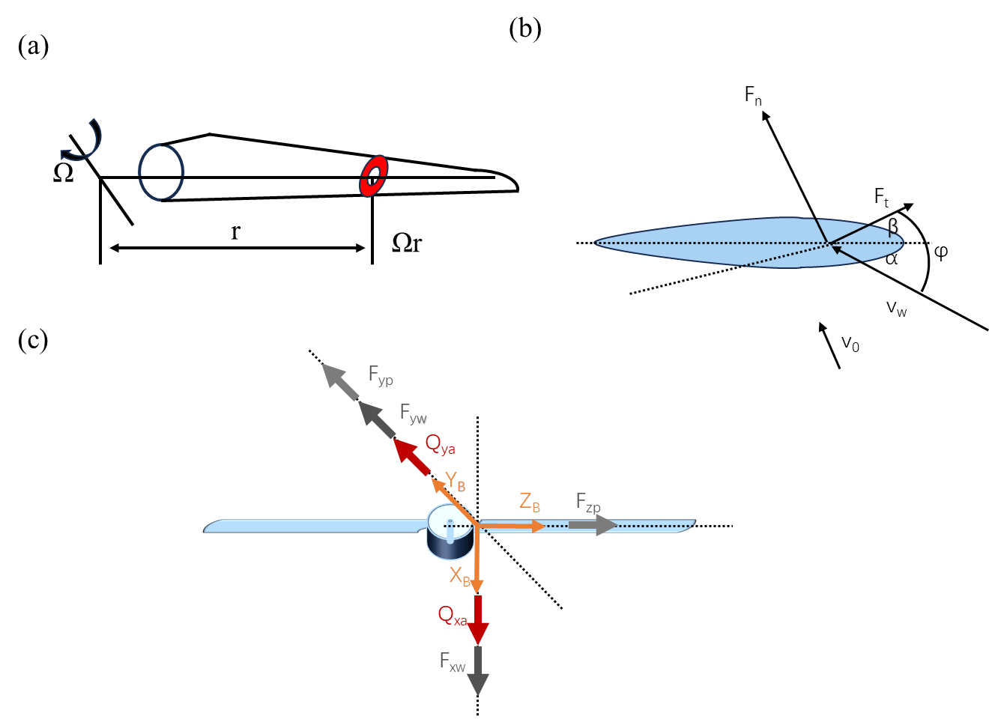
图1 叶素理论分析旋翼受力 （a）叶素角度示意图 （b）流体载荷示意图 （c）旋翼受力示意图
流体载荷在x、y方向单位长度截面上x，y轴的流体力产生的q_{xa}、q_{ya}为：
（1）
式中，ρ为流体密度（kg/m³）；W=v_{w}为相对速度；R为旋翼半径，r为叶素所在半径。
重力载荷导致叶片在摆振方向产生变形。单位展长上的重力载荷的分量q_{yw}、q_{zw}可表示为
（2）
式中：θ为叶片的旋转方位角；ρ₀与S₀为桨叶材料的密度与叶素截面积；g为重力加速度。
旋翼旋转产生的离心载荷作用于叶片各截面。离心力在y轴和z轴产生的力为F_{yp}，F_{zp}为
（3）
式中：q_{rp}与q_{yp}分别为单位长度上离心力产生的等效拉力和剪力，Ω为旋翼的转速。旋翼在出入水过程中，流体、重力及离心载荷在多物理场耦合下的合成作用如图1（c）所示，3种载荷的耦合作用决定了旋翼的动态应变响应，详细推导过程参见文献[23-25]。上述载荷分析表明：叶素理论为定量描述旋翼在跨介质过程中的受力提供了明确的理论框架——式（1）给出了流体动力的分布形式，其参数依赖于局部相对速度和翼型气动/水动系数；式（2）和式（3）分别反映了重力与离心载荷的周期性或旋转依赖性。这些解析表达式可直接作为后续有限元建模的载荷边界条件，也可用于构建旋翼应变响应与载荷之间的映射关系。进一步结合应变监测数据，即可实现跨介质过程中旋翼力学状态的特征提取与实时识别。因此，本节所建立的理论模型为后续的应变监测方案设计与状态识别算法提供了基础支撑。

2 系统设计
为验证基于叶素理论建立的旋翼载荷分析模型，并实现旋翼在出入水过程中动态应变的实时、准分布式监测，本文构建了一套完整的实验系统。该系统主要包括集成了波分/时分复用技术的应变传感网络，以及可精确模拟跨介质工况的可升降式实验平台。
2.1准分布式应变传感网络
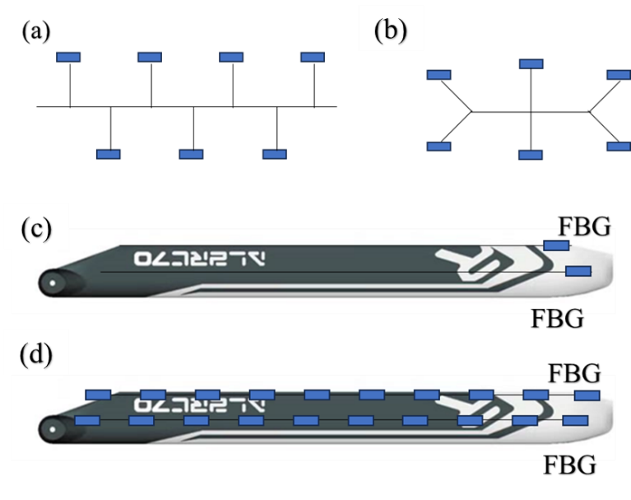
图2 应变传感网络分布图
如图2所示，本系统采用以FBG为核心的准分布式应变传感网络，通过在关键部位布置分立传感点实现多点测量。为实现多测点同步采集，网络融合了波分复用（WDM）与时分复用（TDM）技术。WDM通过在同一根主干光纤上串联具有不同中心波长的FBG传感器，利用光谱分离原理对各测点信号进行独立解调；TDM则基于光脉冲调制与时域反射技术，按时间序列采集高密度布置的传感器信号。在传感器布局上，结合旋翼的载荷传递路径，采用了星型与总线型相结合的混合拓扑结构：以单根光纤串联各旋翼叶片上的传感单元，形成总线型布局；各传感支路通过光纤耦合器汇聚接入中央解调仪，构成星型信号管理中心。此设计不仅避免了多光纤缠绕带来的复杂性与信号干扰，还通过耦合器实现了信号集中管理与系统冗余，确保局部传感器故障不影响网络整体功能。其核心传感机理在于，当旋翼在载荷作用下产生应变时，粘贴于关键部位（如叶尖、叶根）的FBG将应变线性转换为波长漂移信号，经网络传输与解调后，即可反演出旋翼的实时应变场与载荷分布。
2.2传感器布设工艺与防护
为确保应变测量的精度与长期稳定性，FBG传感器的布设遵循了严格的工艺规范。首先，对旋翼叶片上的粘贴区域进行打磨处理，并使用丙酮清洗以去除表面氧化层及油污。粘接剂选用紫外线固化胶，通过专用夹具施加恒定压力，确保应变传递效率接近100%。针对跨介质实验中的浸水环境，传感器固化后在其表面涂覆柔性防水密封层，防止水分侵入导致粘贴界面失效。同时，在每个旋翼叶片的根部（零应变区）布置温度补偿光栅，在信号解调时实现温漂补偿，确保所测波长漂移量准确反映力学应变。
在光纤布线方面，FBG传感器粘贴后，其尾纤沿叶片表面分段固定，以减少运动过程中的晃动应力。光纤从叶片根部进入桨毂后，嵌入桨毂中端结构预设的细长凹槽（如图3a所示）内固定，避免旋转摩擦导致破损。光纤滑环的连接通过滑环固定件（如图3b所示）实现，采用“半浮动”连接方式，确保滑环转子随旋翼同步旋转而定子保持静止，避免扭断风险，辅助固定装置（如图3c所示）进一步确保了动静分离的可靠性。经连续旋转测试验证，该防护方案下光纤信号传输稳定，无显著劣化，证明了设计的有效性。
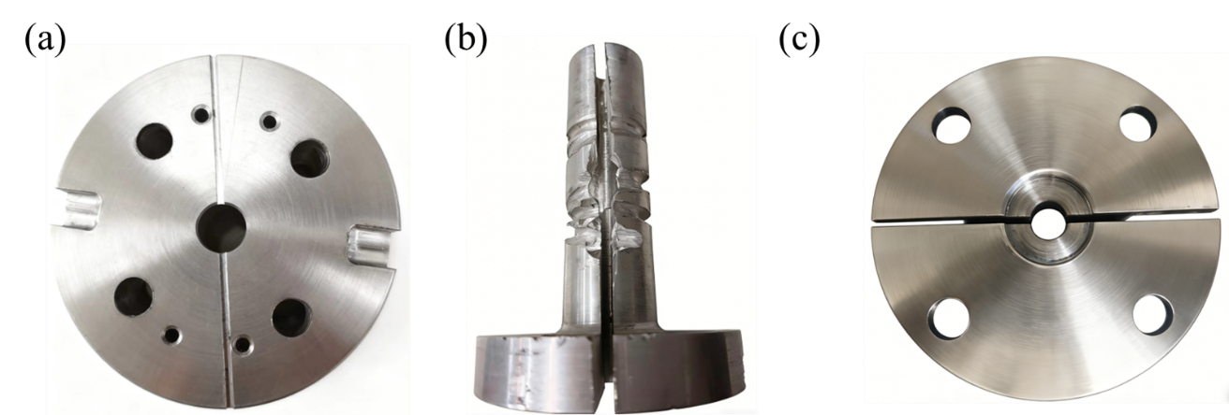
（a）桨毂中端结构实物图 （b）滑环固定件实物图 （c）辅助固定装置实物图
图3 光纤布线防护关键部件实物图
2.3可升降式旋翼实验平台
为创造可控的跨介质实验环境，我们构建了可升降式旋翼实验平台。整个平台安装于长4 m、宽2.05 m、深1.2 m的水池中，采用模块化框架式设计，核心由升降机构、旋翼驱动系统以及光纤传感系统三大部分集成（如图4所示）。
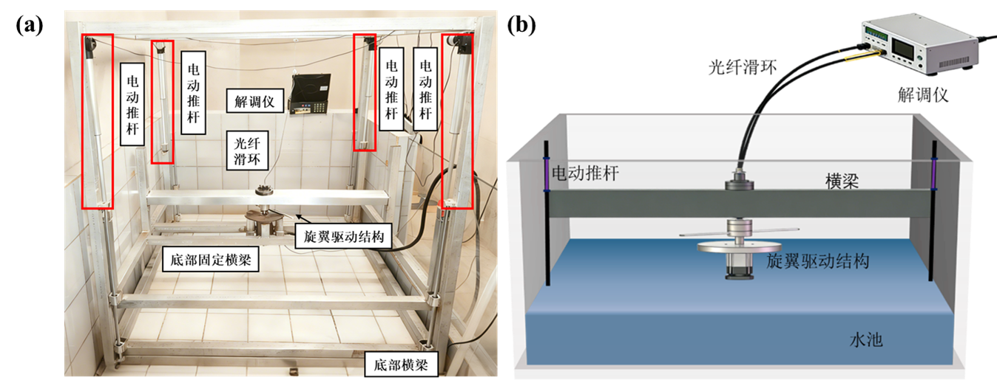
图4 可升降式旋翼实验平台 （a）实拍图 （b）示意图
升降机构的主体是一个边长为2 m的立方体支撑框架，其四角对称安装有四套高精度电动推杆。该电动推杆系统采用同一控制器实现四杆同步控制，经实际测试与标定，其核心性能指标如下：同步控制精度优于0.5 mm（四推杆位移偏差），位移分辨率达0.1 mm，响应时间约0.2 s。推杆最大行程为395 mm，运行速度共五档可调，分别为8.4 mm/s、16.5 mm/s、20.8 mm/s、24.7 mm/s和30.4 mm/s，可根据不同实验工况（如出入水冲击模拟、稳态浸没等）灵活选择。重复定位精度为±0.1 mm，确保了实验状态调节的高重复性。基于上述高性能推杆，通过同步控制其直线运动，可驱动平台中部的承载横梁及安装于其上的整个旋翼驱动结构进行垂直升降。该设计实现了旋翼浸没深度的连续、精确调节，能够高效模拟出入水瞬间的冲击、不同浸深下的稳态旋转以及周期性切水等一系列跨介质关键工况。相较于传统通过注水/排水改变水位的方法，这种主动升降方式大幅提升了实验状态的切换速度与过程的可控性。
旋翼驱动系统是平台的核心激励源，主要由防水电机、专用桨毂、测试旋翼叶片以及配套的轴承和滑环固定装置构成。其中，防水电机具备IP68防护等级，具有良好的密封与耐腐蚀特性，确保旋翼在空气与水的交替环境中能长时间稳定运行；其转速范围0~3000 rpm连续可调，稳态转速控制精度达±1 rpm，能够精确提供所需的转速与扭矩。光纤传感系统则是连接物理实验与数据采集的桥梁，其关键部件光纤滑环实现了旋转的旋翼结构与固定的解调仪之间的光信号连续、无损传输，该滑环插入损耗小于1 dB，可适应0~5000 rpm的旋转速度。解调仪负责对传感网络中各FBG的波长漂移信号进行实时采集、解调与记录，其采样频率最高1000 Hz，波长分辨率1 pm，对应应变测量精度±1 με，从而将旋翼的动态力学行为高质量地转化为可分析的时序数据。上述关键性能指标汇总如表1所示。
该集成化实验平台实现了旋翼工况的灵活调节、运动状态的可靠驱动以及应变信号的高质量同步采集，为后续开展传感器性能测试、应变监测与损伤识别研究提供了完备的硬件基础。
表1 实验平台关键性能指标
子系统 | 参数 | 数值/性能
升降机构 | 最大行程 | 395 mm
升降机构 | 位移分辨率 | 0.1 mm
升降机构 | 重复定位精度 | ±0.1 mm
升降机构 | 同步控制精度（四推杆位移偏差） | 优于0.5 mm
升降机构 | 运行速度（五档可调） | 8.4 / 16.5 / 20.8 / 24.7 / 30.4 mm/s
升降机构 | 响应时间 | 约0.2 s
旋翼驱动系统（防水电机） | 转速范围 | 0～3000 rpm
旋翼驱动系统（防水电机） | 稳态转速控制精度 | ±1 rpm
旋翼驱动系统（防水电机） | 防护等级 | IP68
光纤传感系统 | 光纤滑环适应转速 | 0～5000 rpm
光纤传感系统 | 滑环插入损耗 | <1 dB
光纤传感系统 | 解调仪采样频率 | 最高1000 Hz
光纤传感系统 | 波长分辨率 / 应变测量精度 | 1 pm / ±1 με

3传感器的性能测试
基于上述实验平台与传感网络，为评估本研究设计的光纤光栅传感器在动态载荷下的快速响应能力，本文首先对FBG传感器的动态响应时间与应变分辨率进行性能测试，以验证其满足跨介质旋翼监测需求。
3.1 动态响应时间测试
为评估所研制FBG传感器在动态载荷下的快速响应能力，在旋翼切水工况下开展测试，以输出信号上升沿（10%→90%幅值）时间是否小于100 ms为关键指标。旋翼转速分别设定为300、400、500及600 r/min，传感器输出波形及其局部放大细节如图5所示。
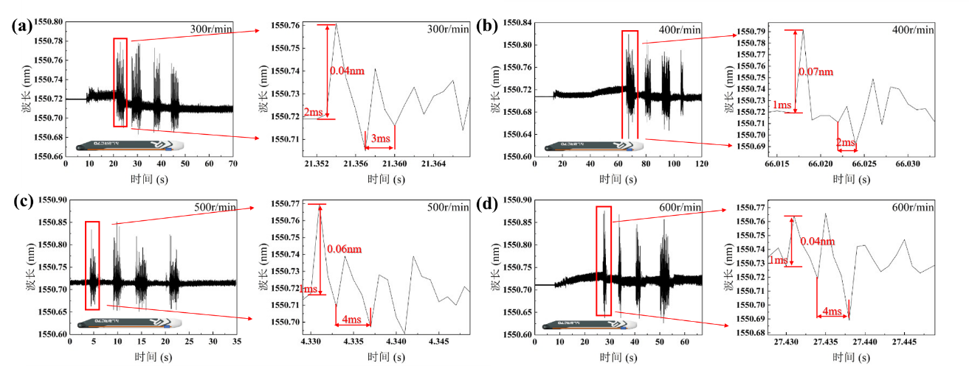
图5 （a）300 r/min （b）400 r/min （c）500 r/min （d）600 r/min下旋翼切水的信号表现
在300 r/min转速下，传感器响应波形的上升沿时间为1 ms，波长变化幅值为0.04 nm，相邻波谷间隔为3 ms。当转速提升至400 r/min时，上升沿时间仍保持在1 ms，波长变化幅值增至0.067 nm，波谷间隔为4 ms，表明流体冲击增强时信号幅值相应提高。在500 r/min转速下，上升沿时间为2 ms，波长变化幅值进一步增大至0.119 nm，波谷间隔为3 ms，传感器仍能稳定跟踪动态应变变化。在600 r/min转速下，上升沿时间为1 ms，波长变化为0.10 nm，波谷间隔为4 ms，表现出与中低速工况一致的高响应特性。
综合上述结果，在300~600 r/min范围内，传感器响应波形的上升沿时间均不超过2 ms，远优于100 ms指标要求，相邻脉冲间隔为3~4 ms。所研制传感器能够在旋翼高速切水引起的瞬态冲击载荷下实现微秒级应变监测，为后续动态载荷分析与损伤识别提供了可靠的传感基础。
3.2 应变分辨率标定
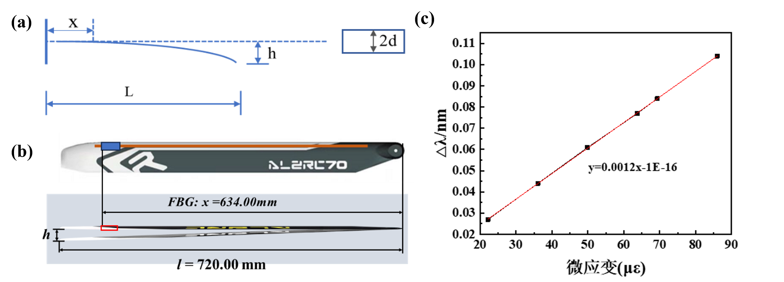
图6 （a）测试原理示意图 （b）实验装置应变示意图 （c）应变特性曲线图
基于悬臂梁应变调谐原理对FBG传感器的应变分辨率进行标定。如图6（a）所示，FBG粘贴于悬臂梁根部，当梁自由端受载发生挠曲时，梁体应变传递至光栅，引起布拉格波长漂移。由材料力学，悬臂梁x处的应变可表示为
（4）
式中：L、h、d分别表示梁的长度、挠度和中性面至表面的距离。
实验采用长度为L=720 mm的悬臂梁，在自由端施加不同挠度H，记录FBG中心波长变化Δλ，并计算对应的理论应变Δε与实际应变ΔE，数据如表2所示。通过线性拟合ΔE -Δλ数据点（图6c），得到拟合方程y=0.0012x，斜率K=0.0012 nm/με，即传感器应变灵敏度为1.2 pm/με。
表2 应变灵敏度实验测试数据
中心波长λ/nm | 波长变化量Δλ/nm | L/mm | H/mm | Δε/με | ΔE/με
1555.515 | 0.027 | 720 | 2.8 | 22.174 | 22.174768
1555.515 | 0.044 | 720 | 4.55 | 36.034 | 36.033999
1555.515 | 0.061 | 720 | 6.3 | 49.893 | 49.893229
1555.515 | 0.077 | 720 | 8.05 | 63.753 | 63.752459
1555.515 | 0.084 | 720 | 8.75 | 69.296 | 69.296152
1555.515 | 0.104 | 720 | 10.85 | 85.927 | 85.927228
实验结果表明，所研制的FBG传感器具有较高的应变响应灵敏度与良好的线性度，能够分辨微应变量级的结构形变，满足旋翼动态载荷监测中对应变分辨率的要求，为后续定量分析旋翼受力状态提供了可靠的传感依据。

4 旋翼结构损伤识别方法研究与实验验证
4.1 损伤对动态响应的影响分析
结构损伤会显著改变旋翼桨叶的刚度分布与载荷传递路径，导致其力学响应呈现局部应力集中、整体刚度退化及动态响应畸变的特征，进而直接影响结构的承载能力、疲劳寿命及运行安全性。为探究损伤对旋翼出入水过程力学行为的影响，对比分析了正常旋翼与预制损伤旋翼在相同工况下的动态信号与应变响应。
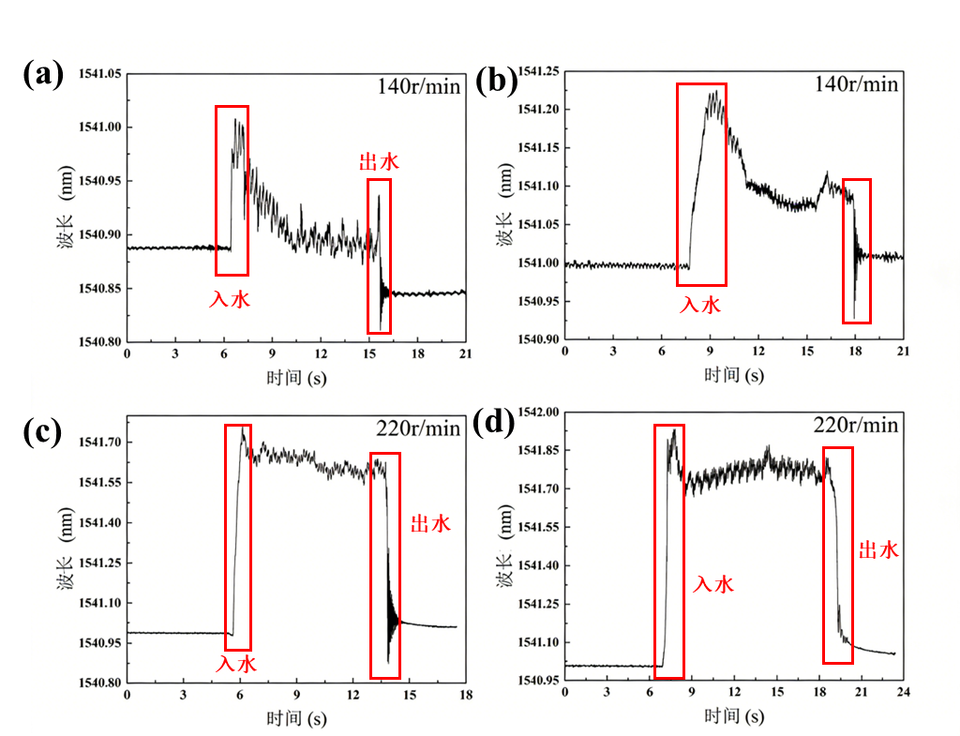
图7 （a）140 r/min转速下正常旋翼出入水信号 （b）140 r/min转速下损伤旋翼出入水信号 （c）220 r/min转速下正常旋翼出入水信号 （d）220 r/min转速下损伤旋翼出入水信号
图7（a-d）展示了两类旋翼在140 r/min与220 r/min转速下出入水过程中的中心波长时程曲线。正常旋翼由于结构完整、刚度分布均匀，其信号表现出良好的稳定性与规律性：在空气中旋转时，信号波动幅值较小（±2–5 pm）；在水中稳定旋转阶段，波动更为平缓（±1–3 pm）；而在入水与出水的瞬态过程中，则分别呈现边界清晰的脉冲式峰值与谷值，且状态过渡平滑，反映了其动力学行为的高度可预测性。相比之下，损伤旋翼的信号表现出明显的失稳与畸变特征：即使在稳态旋转阶段，其信号波动范围也显著增大，空气中可达±10–20 pm（约为正常状态的2–4倍），水中为±5–8 pm（约为正常状态的1.7–2.7倍）。波形中可见明显的锯齿状起伏、不规则波动或阶跃平台现象，入水/出水瞬态的脉冲特征减弱，并伴有杂波干扰。这些特征表明，结构损伤引入了显著的非线性与动态不连续性，破坏了系统的规整响应。
基于应变传感网络的定量测量结果如表3所示。损伤未改变“应变与载荷随转速升高而增大”的整体趋势，但在同一转速下，损伤旋翼的力学负荷显著高于正常状态。以140 r/min为例，损伤旋翼最大应变为116.5 με，等效载荷37.1 N，较正常状态分别增加约33.3%；在220 r/min转速下，增幅超过34.6%。经t检验验证，各转速下正常与损伤旋翼的应变差异均具有统计学显著性（p < 0.05）。
表3 正常与损伤旋翼出入水过程最大应变及等效载荷对比
正常旋翼 |  |  | 损伤旋翼
转速(r/min) | 应变(με) | 载荷(N) | 转速(r/min) | 应变(με) | 载荷(N)
140 | 87.4 ± 4.2 | 27.8 ± 1.3 | 140 | 116.5 ± 6.8 | 37.1 ± 2.2
170 | 231.3 ±10.5 | 73.7 ± 3.4 | 170 | 400.2 ± 18.6 | 127.5 ± 5.9
210 | 354.4 ± 15.2 | 112.9 ± 4.8 | 210 | 582.4 ± 25.3 | 185.5 ± 8.1
220 | 548.3 ± 22.1 | 174.7 ± 7.0 | 220 | 737.9 ± 30.5 | 235.1 ± 9.7
4.2 跨介质航行器旋翼损伤识别
4.2.1 数据集构建
面向基于深度学习的损伤识别模型训练与验证需求，首先构建了包含正常与损伤状态的旋翼信号对比数据库。数据库共包含301组有效实验样本，其中正常旋翼177组、损伤旋翼124组，转速覆盖范围从140 r/min至395 r/min，涵盖空气中旋转、入水冲击、水中旋转、出水冲击等完整跨介质工况。
在数据集划分上，按照70%训练、15%验证、15%测试的比例随机分配，确保各类别样本均衡分布且同一转速下的样本均匀分配至各子集。具体划分结果为：训练集211组、验证集45组、测试集45组。测试集在模型训练过程中完全隔离，仅在最终评估时使用，以保证泛化性能测试的客观性。为验证模型的跨工况适应能力，测试集中特意包含了训练集未覆盖的高转速样本（如290-350 r/min），以检验模型对未见转速的识别能力。
4.2.2 信号预处理与GAF图像编码
在实现对应变信号的稳定采集基础上，建立了包含信号预处理、特征图像化构建以及深度学习分类三个核心环节的智能识别框架。
首先，针对原始应变信号中混杂的水流冲击、空气湍流及设备噪声等干扰，采用自适应小波包降噪方法进行预处理。该方法在时频域对信号进行多层分解与重构，有效抑制噪声的同时，保留了反映结构状态的关键模态成分与损伤敏感特征，为后续分析提供高质量输入。
由于损伤特征多表现为信号中微弱、非平稳的调制信息，系统对连续信号进行固定长度时间窗分段处理，以聚焦局部动态响应。为将一维时序信号转化为适于卷积神经网络处理的二维格式，引入格拉姆角场（GAF）图像编码技术。该技术通过归一化、极坐标映射与余弦运算，将信号的时间相关性、幅值分布与频域特征融合编码为单通道灰度图像。
GAF将一维时序信号编码为二维图像的核心优势，在于通过极坐标映射与三角运算将时间依赖性转化为空间结构信息，使卷积神经网络能够直接学习信号动态演化模式。这一变换不仅同时保留了幅值分布、频率调制与时间演变趋势，实现多特征融合表达，还将损伤识别问题转化为图像分类任务，使ResNet等深度网络得以充分发挥其自动挖掘纹理、边缘及对称性变化的能力。相较于传统方法，GAF展现出独特优势：时域统计指标难以捕捉动态响应中的细微畸变，频域分析对瞬态冲击不敏感，而小波变换虽具备时频分析能力却需人工组合多尺度特征。GAF与深度学习相结合的策略，在保留信号物理特性的同时实现了端到端学习，尤其适用于损伤引发的非平稳弱调制信号识别。
该编码方法对微小损伤的高度敏感性源于其多重作用机制：从信号处理角度看，余弦运算将信号值映射至角度空间时，微小的幅值波动在角度域可能被非线性放大，使局部扰动在GAF图像中转化为明显的纹理畸变或对比度增强；从网络感知角度看，卷积神经网络的浅层结构捕捉局部突变特征，深层结构整合全局畸变模式，形成对损伤特征的多层次感知；从抗干扰能力看，经自适应小波包降噪预处理后，损伤特征在图像中更为突出。
如图8所示，正常状态的GAF图像纹理规则、颜色过渡平滑，反映信号的周期性与稳定性；而疲劳损伤的GAF图像则呈现明显的纹理紊乱、局部对比度增强与结构碎片化，直观体现了损伤导致的信号畸变与非线性动态特征。
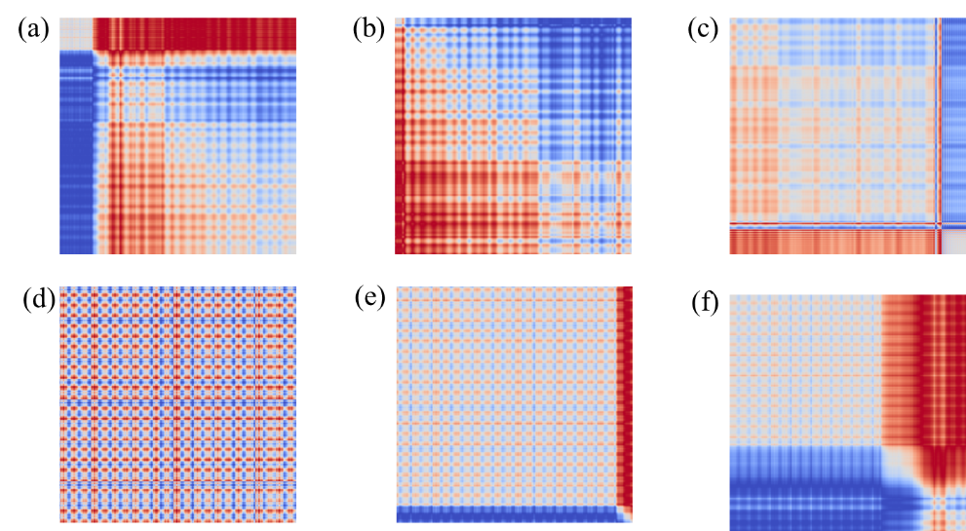
图8 正常与损伤旋翼的GAF图像对比
（a）、（b）、（c）为无疲劳损伤GAF图 （d）、（e）、（f）为疲劳损伤GAF图
4.2.3 网络训练与识别结果
在此基础上，构建了以ResNet为骨架的深度卷积神经网络，用于从GAF图像中自动学习损伤判别特征。网络通过多层卷积与残差连接逐步提取从边缘、纹理到全局语义的多层次信息，最终经全连接层与Softmax函数输出“正常”与“损伤”两类别的概率预测。模型利用大量实验获取的带标签样本进行端到端训练，通过反向传播优化参数，使其具备从复杂信号中识别微弱损伤模式的能力。
为防止过拟合并提升模型的泛化能力，本研究在训练过程中采取了多维度的优化策略。首先，针对GAF图像样本引入了在线数据增强技术，包括随机旋转（±5°）、随机平移（±2像素）、水平翻转以及亮度与对比度调整，有效扩充了训练样本的多样性。网络训练采用交叉熵损失函数与Adam优化器，初始学习率设为0.001，并每20轮衰减为原来的0.1倍。正则化方面，设置权重衰减系数为1e-4，在全连接层后添加丢弃率为0.5的Dropout层，并引入早停机制（patience=10），当验证集损失连续10轮不下降时终止训练。ResNet架构中的批归一化层进一步增强了训练的稳定性。模型稳健性通过五折交叉验证进行评估，结果显示五折平均准确率为95.7%，标准差为1.2%，表明模型性能对数据划分方式不敏感，具备较好的稳定性。
训练过程中训练集与验证集的准确率与损失率变化如图9所示，二者趋势一致，无显著过拟合现象。
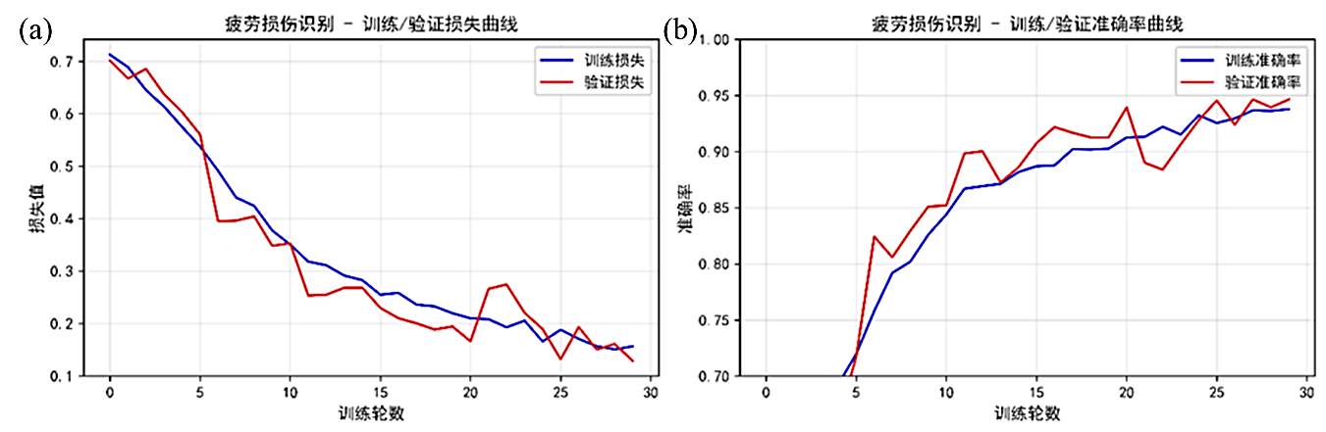
图9 训练集和验证集 （a）损失率 （b）准确率
4.2.4 系统实时监测验证
为直观展示本文所构建的损伤识别方法的有效性，图10给出了260 r/min转速下正常旋翼与损伤旋翼的典型监测结果，二者在监测信号与系统判别输出上呈现鲜明对比。
如图10（a）所示，正常旋翼的监测信号曲线平滑规整，波长稳定在1550.72~1551.36 nm范围内，入水与出水时刻分别对应明确的脉冲峰值与谷值，经Origin软件精准提取的入水时间点为12.057 s、出水时间点为28.368 s，严格遵循“入水峰值、出水谷值”的物理规律。对应的监测结果界面（图10b）显示当前监测时长为35.43 s，系统明确输出“无损伤”判别结果，表明结构状态健康。相比之下，图10（c）中损伤旋翼的监测信号呈现明显畸变：波长范围偏移至1540.64~1541.12 nm，信号曲线剧烈波动且包含多处无规律的异常突变，入水与出水时刻的脉冲特征模糊，提取的入水时间（10.80 s）与出水时间（24.37 s）亦偏离正常规律。图10（d）的监测结果界面则直接标注“损伤”，系统在38.71 s的监测时长内成功捕获了由结构损伤引发的异常响应特征。
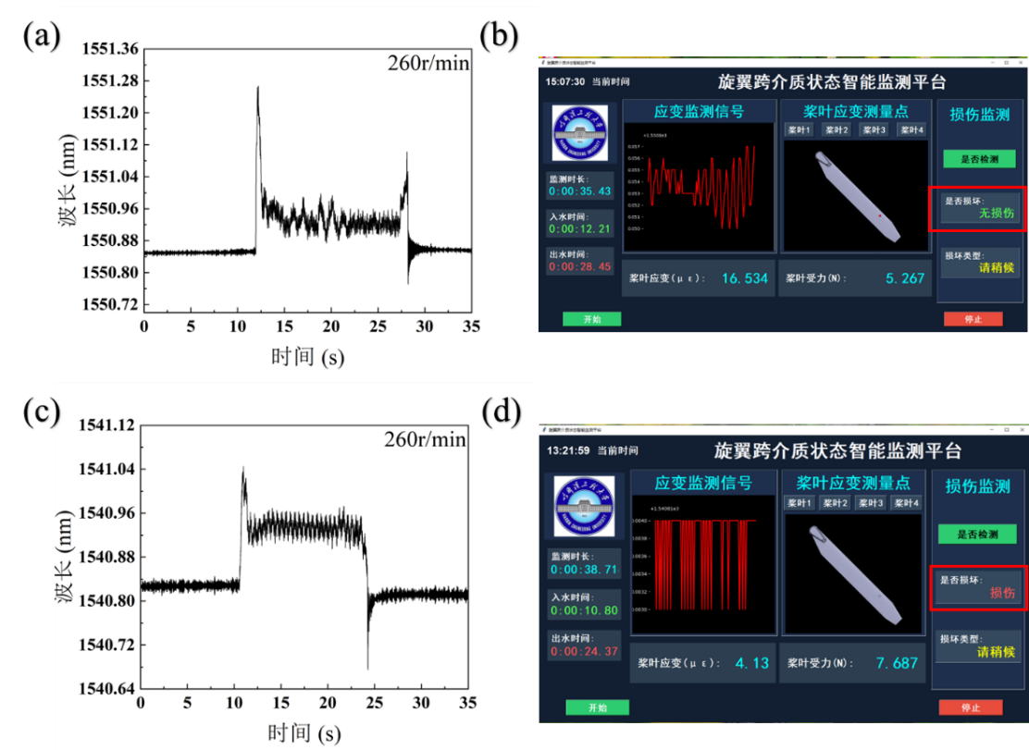
图10 260r/min转速下（a） 正常旋翼监测信号 （b）正常旋翼监测结果 （c）损伤旋翼监测信号 （d）损伤旋翼监测结果
跨介质航行器旋翼在出入水过程中的动态响应时间尺度通常在秒级，本系统 <100 ms 的处理延迟远小于状态变化的时间常数，且100 ms的时间分辨率足以捕捉出入水瞬态过程的细微变化。
为验证系统的实时监测能力，在200 r/min、335 r/min、450 r/min 3种典型转速下开展了对比实验。如表4所示，监测平台识别的出入水时间与实际工况高度吻合（如200 r/min下，入水时间7.48 s vs 实际7.25 s，出水时间20.54 s vs 实际20.40 s），充分证明了系统满足工程应用需求。
表4 不同转速下监测平台与实际出入水时间对比
转速（r/min） | 监测平台入水时间（s） |  | 实际入水时间（s） | 监测平台出水时间（s） | 实际出水时间（s）
200 |  | 7.48 | 7.25 | 20.54 | 20.40
335 |  | 8.81 | 8.80 | 19.20 | 19.12
450 |  | 11.52 | 11.54 | 16.28 | 16.35
上述对比充分表明：本文所构建的“信号采集—预处理—特征编码—智能分类”一体化识别流程能够有效区分正常与损伤状态，在动态跨介质工况下实现对旋翼结构健康状况的准确判别。该结果不仅验证了损伤识别方法的可行性与鲁棒性，也为后续进一步开展跨介质航行器旋翼结构健康监测与早期损伤预警研究提供了可靠的技术支撑。

5 结束语
本文围绕跨介质航行器旋翼健康监测需求，开展了从理论建模、传感器研制到智能识别方法的系统性研究，主要结论如下：
1）基于叶素理论建立了旋翼在流体、重力及离心载荷耦合作用下的力学模型，为应变监测提供了理论依据。
2）研制了响应时间优于100 ms、应变灵敏度为1.2 pm/με的高响应速度FBG传感器，构建了可升降实验平台与波分/时分复用传感网络，实现了旋翼出入水全过程多测点动态应变的同步采集。
3）通过对比正常与预制损伤旋翼的应变信号差异，揭示了损伤引起的信号畸变特征（波动范围扩大2~4倍、出现锯齿状起伏与阶跃平台等），力学参数显示损伤状态下应变与载荷增幅超过30%。
4）结合格拉姆角场图像编码与卷积神经网络，构建了旋翼结构损伤智能识别系统。实验结果表明，该系统对正常与损伤旋翼的综合识别准确率稳定在90%以上，最高达99%，在动态跨介质工况下能够准确捕获旋翼动态应变特征并实现损伤预警。
为进一步推进系统向工程化应用发展，后续研究可从以下方面深入：引入温度自补偿FBG与振动传感器协同测量，构建多源数据融合框架以提升应变反演精度；研制基于FPGA的微型化解调模块，实现信号实时采集与边缘预处理；开发轻量化卷积神经网络模型，结合知识蒸馏技术部署于嵌入式平台，实现损伤在线识别与分级预警。
综上，本文提出的方法为跨介质航行器旋翼的结构健康监测与服役安全评估提供了系统的实验方法与技术支撑。

参考文献：
[1] Zeng Zheng, Lyu Chenxin, Bi Yuanbo, et al. Review of hybrid aerial underwater vehicle: Cross-domain mobility and transitions control[J]. Ocean Eng. 2022, 248(3): 1−13.
[2] Tan Yu Herng, Chen Ben M. Survey on the development of aerial–aquatic hybrid vehicles [J]. Unmanned Syst. 2021,9（03）263-282.
[3] Ma Zongcheng, Chen Danqiang, Li Guoshuai ,et al. Configuration Design and Trans-Media Control Status of the Hybrid Aerial Underwater Vehicles[J]. Applied Sciences. 2022; 12（2）:765.
[4] 尚秋峰，巩彪. 光纤周界系统振动信号识别算法研究进展[J]. 光通信技术，2021，45（5）: 16-20.
[5] 姜永祥. 基于FBG的变电站入侵事件识别方法研究[D]. 长春：长春工业大学，2024.
[6]Mieloszyk M, Majewska K, Zywica G,et al. Fibre Bragg grating sensors as a measurement tool for an organic Rankine cycle micro-turbogenerator[J]. Measurement. 2020;157: 107666.
[7] Tahir B , Saktioto J , Fadhali M ,et al.A study of FBG sensor and electrical strain gauge for strain measurements[J].Journal of Optoelectronics and Advanced Materials, 2008, 10:2564-2568.
[8] Mieloszyk M, Ostachowicz W .Moisture contamination detection in adhesive bond using embedded FBG sensors[J].Mechanical Systems & Signal Processing, 2017, 84（pt.A）:1-14.
[9] Laarossi I, Roldán-Varona P, Quintela-Incera M A. Ultrahigh temperature and strain hybrid integrated sensor system based on Raman and femtosecond FBG inscription in a multimode gold-coated fiber[J].Optics Express, 2019, 27（26）:37122.
[10] Habisreuther T, Elsmann T, Graf A, et al. High-temperature strain sensing using sapphire fibers with inscribedfirst-order Bragg gratings[J].IEEE Photonics Journal, 2016, 8(3):1-8.
[11]Li Weijie, Liu Tiejun and Xiang Huangbin. Leakage detection of water pipelines based on active thermometry and FBG based quasi-distributed fiber optic temperature sensing[J].Journal of Intelligent Material Systems and Structures, 2021. Syst. Struct. 32 1744–55.
[12]刘媛，韦世明，陈少华，等.基于光纤布拉格光栅阵列的水泥基建筑全生命周期应变监测实验研究[J].传感技术学报，2025，38（12）：2237-2245.
[13] 陈帅.基于分布式应变传感的飞行器构件健康状态监测与评估[D].大连：大连理工大学，2024.
[14]张宏林,程卫真,夏品奇.基于分布式FBG传感测量的旋翼动载荷工程建模与试飞验证[J].应用力学学报,2025,42(3).
[15] Zhang Honglin, Wang Zefeng, Teng Fei, et al. Dynamic Strain Measurement of Rotor Blades in Helicopter Flight Using Fiber Bragg Grating Sensor [J]. Sensors, 2023, 23(15): 6692.
[16]雷智洋,王春旭,吴崇建, 丁国平, 严小雨. 预埋光纤光栅传感器的碳纤维复合材料螺旋桨水下动应变在线测试[J]. 中国舰船研究, 2022, 17(2): 183-189, 205.
[17]丁国平,张懿轩,严小雨,等.基于FBG传感网络的螺旋桨变形重构研究[J].数字制造科学,2020,18(3):164-168.
[18]王福.基于FBG传感网络的水下螺旋桨运行变形监测[D].武汉理工大学,2022
[19]徐仁,鞠世琦,詹祺,等.旋翼跨介质试验系统设计与性能实验研究[J].飞行力学,2024,42(3):89-94.
[20] Bai Xingzhi, Zhang Zhe, Wu Wen-Hua, et al. Fluid Dynamics of Interacting Rotor Wake with a Water Surface. [J]. Drones, 2024, 8(9):469.
[21] Wong K P, Kim H-T, Wang A, et al. High-speed interrogation of multiplexed fiber Bragg grating sensors for monitoring dynamic strain responses during a flexible plate impact on a water surface[J]. Smart Materials and Structures, 2020, 29(12): 125021.
[22] Panciroli R, Biscarini C, Falcucci G, Jannelli E, Ubertini S. Live monitoring of the distributed strain field in impulsive events through fiber Bragg gratings[J]. Journal of Fluids and Structures, 2016, 61:60-75.
[23]段宏.基于动量叶素理论的风力机风轮建模仿真[D]. 北京：华北电力大学（北京），2016.
[24]李东阔,郑源,张玉全.基于叶素理论的潮流能水轮机叶片设计研究[J].水力发电学报，2017，36（7）：113-120.
[25] Wang Bingzhen, Hu Tengyan, Guo Yi, et al. Research on Pitch Control Strategies of Horizontal Axis Tidal Current Turbine[J]. China Ocean Engineering,2020,34（2）:223-231.

基金项目：国家自然科学基金项目（批注号：52271344）资助。
作者简介：薄夫森（1986—），男，博士研究生，现就读于哈尔滨工程大学物理与光电工程
学院光学工程专业，主要研究方向为水下光纤传感器、水下激光推进等，参与国家自然科学基金项目，负责水下光纤传感器的制备与应用等工作。
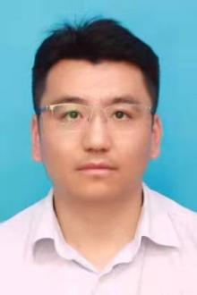
*通信作者：李寒阳（1982—）,男，工学博士，副教授，主要从事光学人工智能算法、微结构光量子动力学、微结构光学传感、微纳米光纤光学等方面的研究工作。

